# **Executive Summary**

Dengan semakin pesatnya perkembangan industri di Bandung dan semakin banyaknya anak muda yang memiliki usaha. Seiring dengan hal ini, banyak media online yang menawarkan jasa pemasaran bagi para pebisnis untuk memasarkan produknya. Hal ini juga dimanfaatkan para mahasiswa yang tengah membangun usaha dalam mengembangkan bisnisnya. Namun hal ini menjadi sulit karena para pebisnis muda ini harus bersaing dengan pebisnis umum yang notabene telah lebih dulu berbisnis.

Untuk mengakomodasi kebutuhan para mahasiswa, **TAJIR** membangun sebuah situs jual beli *online* untuk menampung semua penjual-penjual muda yang ada di Bandung, yang diberi nama “Lapak Pasundan (LAPAS)”. **Lapak Pasundan (LAPAS) merupakan suatu situs *e-commerce* yang ditujukan untuk seluruh mahasiswa yang memiliki usaha kreatif di Bandung Raya.** Dibangun atas dasar untuk memfasilitasi anak muda terutama mahasiswa yang tengah membangun bisnis dalam memasarkan produk-produknya. Anak muda atau mahasiswa yang berada di Bandung Raya yang memiliki usaha bisa memasarkan produknya di situs ini. Yang membedakan LAPAS dengan yang lainnya adalah situs ini berfokus dalam menampung penjual-penjual yang berada di Bandung Raya dan merupakan pebisnis muda/mahasiswa yang ingin memasarkan produknya.

## *Mission*

Lapak Pasundan(LAPAS) menjadi situs *e-commerce* yang dapat membantu para pebisnis muda/mahasiswa kreatif dalam meningkatkan taraf *financial*-nya sehingga tidak terbebani dengan biaya kuliah.

## *Target*

1. Menjadikan toko online yang terkenal di dalam maupun luar negeri.
2. Menyajikan konten-konten yang menarik.
3. Menjadikan online shop terbaik se-Indonesia
4. Online shop yang dapat dipercaya memberikan keamanan dan keaslian produk.
5. Layanan yang mempermudah penjual dalam memasarkan produk.

## *Objective*

1. Menjadi situs e-commerce yang paling banyak dikunjungi.
2. Menjadi situs e-commerce yang sangat dibutuhkan oleh para pebisnis muda/mahasiswa kreatif.
3. Menyediakan pelayanan yang bermutu tinggi bagi para penjual maupun pembeli.
4. Menyajikan tampilan website yang fresh sesuai dengan kemajuan jaman.
5. Meningkatkan kesejahteraan para pelaku bisnis.
6. Meningkatkan pendapatan semua pelaku bisnis yang terkait.

## *Key to Success*

1. Kualitas Konten
   1. Menyediakan tampilan yang menarik dan memudahkan untuk konsumen dalam mengakses website.
   2. Menyediakan layanan live chat, sehingga mempermudah konsumen dalam menanyakan produk yang akan dibeli.
   3. Penyesuaian konten website dengan kebutuhan dari pengunjung.
2. Marketing: Menjalin hubungan (relationship) dengan mahasiswa-mahasiswa perguruan tinggi yang ingin memasarkan produknya.
3. Pengeluaran: Terus menjaga pengeluaran secara baik dan terperinci, untuk meraih keuntungan (profit) secara mudah.
4. Memantau terus secara berkala mahasiswa yang melakukan registrasi sebagai performa indikator (key metrics) keberhasilan.

## *Financial & Capital Requirement*

Dalam menjalankan bisnis ini, kami memerlukan modal investasi yang akan digunakan untuk pengelolaan operasional perusahaan selama belum mencapai Break Event Point pembelian aset perusahaan.

## *Market*

Target pemasaran dari situs *e-comerce* ini adalah semua kalangan sesuai dengan produk yang dijual oleh pelaku penjualan yang mendaftar ke Lapak Pasundan(LAPAS). Dengan target pemasaran yang luas, diharapkan pembeli ataupun sekedar pengunjung si situs ini dapat berkembang pesat dengan cepat, sehingga profit yang dihasilkan akan semakin meningkat.

# **Ringkasan Perusahaan**

**Lapak Pasundan(LAPAS)** berawal dari sekelompok mahasiswa yang menginginkan para mahasiswa lainnya yang memiliki usaha kreatif dapat tersalurkan dengan baik dan mendapatkan manfaat *financial* yang lebih baik. Dengan demikian, adanya LAPAS ini dapat membantu keuangan mahasiswa sehingga tidak bergantung pada orang tua mereka sebagai satu-satunya “*investor”* mereka dalam membayar biaya kuliah yang “tidak murah”.

Lapak Pasundan(LAPAS) itu sendiri mulai digagas pada tahun 2015 dan saat ini masih pada tahap pembuatan. Pendapatan utama dari situs *e-comerce* ini berasal dari periklanan yang dipasang oleh perseorangan ataupun perusahaan, perusahaan periklanan seperti *Google Adsense*, dan sistem membership bagi para penjual.

## *Ringkasan Modal Awal*

Modal awal yang diperlukan untuk menjalankan bisnis ini yaitu Rp. 1.055.399.000 , yang didapatkan dari seed capital. Modal awal ini akan digunakan untuk membeli asset perusahaan dan untuk meng-cover kebutuhan keuangan pada tahun pertama bisnis ini dijalankan. Berikut merupakan rincian dana awal yang diperlukan.

|  |  |  |
| --- | --- | --- |
| *One Time Costs(Asset)* |  |  |
| Hardware |  | Rp. 85.000.000 |
| Software |  | Rp. 20.349.000 |
| Kantor |  | Rp. 450.000.000 |
| Utilities |  | RP. 20.000.000 |
| Website Development |  | Rp. 200.000.000 |
| Website Optimization |  | Rp. 20.000.000 |
| Pemasangan Internet |  | Rp. 3.000.000 |
| Promosi |  | Rp. 50.000.000 |
| Konsultan |  | Rp. 10.000.000 |
| Pembelian Domain |  | Rp. 10.000.000 |
| Registrasi Domain |  | Rp. 250.000 |
| Lain-lain |  | Rp. 5.000.000 |
|  |  |  |
| *Total Asset* |  | Rp. 873.599.000 |
|  |  |  |
| *Monthly Costs(Expenses)* | **Monthly expenses** | **Cash Needed to Start** |
| Salary of owner | Rp. 2.500.000 | Rp. 30.000.000 |
| Gaji Pegawai | Rp. 7.200.000 | Rp. 86.400.000 |
| Sewa internet | Rp. 450.000 | Rp. 5.400.000 |
| Listrik | Rp. 250.000 | Rp. 3.000.000 |
| Telephone | Rp. 300.000 | Rp. 3.600.000 |
| Air | Rp. 150.000 | Rp. 1.800.000 |
| Transport | Rp. 800.000 | Rp. 9.600.000 |
| Konsumsi | Rp. 2.500.000 | Rp. 30.000.000 |
| Keperluan kantor | Rp. 1.000.000 | Rp. 12.000.000 |
| *Total Expenses* | Rp. 15.150.000 | Rp. 181.800.000 |
|  |  |  |
| *Start-Up Funding* |  |  |
| Start-Up *Asset* to Fund |  | Rp. 873.599.000 |
| Start-Up *Expenses* to Fund |  | Rp. 181.800.000 |
| Total Funding |  | Rp. 1.055.399.000 |
|  |  |  |

## *Kepemilikan Usaha*

Kepemilikan perusahaan ini atas nama perseroan komanditer(CV) yang didirikan oleh beberapa orang.

## *Lokasi Kantor*

Kantor berada dekat dengan pusat kota Bandung, untuk memudahkan berbagai akses seperti internet cepat, lokasi strategis. Dengan membeli sebuah rumah untuk dijadikan sebagai kantor. Rumah ini menyedikan *work-space* yang cukup nyaman agar menciptakan suasana kegiatan operasional yang menyenangkan. Selain itu juga menyediakan fasilitas kamar tidur bagi pegawai yang ingin menginap, dan juga toilet khusus pegawai.

# Audience Marketing Strategy

Pada bisnis jual beli online ini, pengunjung dan penjual adalah nyawa utama, sehingga perlu dilakukan langkah strategis untuk membuat website jual beli online ini. Salah satu cara langkah strategis adalah audience marketing strategy, yaitu cara perusahan untuk mendapatkan pelanggan dengan cara mencari apa yang konsumen inginkan, atau sukai. Metode – metode yang kami lakukan yaitu :

* Content Marketing
* Search Engine Marketing
* Social Media Marketing
* Video Marketing

# Advertising and Sales Strategy

1. Pasang iklan menggunakan addWords
2. Menulis artikel secara berkala
3. Mencari topik – topik yang sedang banyak dicari oleh konsumen
4. Memperhatikan kualitas barang penjualan dan memperhatikan tingkat kepuasan pembeli
5. Pengoptimalan penggunaan kata kunci (keyword)
6. Mendata halaman website yang berpeluang untuk penempatan alokasi space iklan

# Key Metrics

1. Traffic ( Pengunjung Website )
2. Page View / Page Counter ( Jumlah Halaman Web yang dilihat atau dikunjungi per pengunjung )
3. Julah pendapatan setiap 1 klik iklan

**Management Team**

Management tim perusahaan terdiri dari 5 pegawai tetap dengan beberapa fungsional jabatan. Penambahan pegawai akan disesuaikan dengan tingkat perkembangan perusahaan berdasarkan pencapaian target yang telah di tentukan sebelumnya.

Berikut jabatan di dalam management perusahaan.

1. CEO
2. Database Administrator

Bertanggung jawab di dalam mengatur database yang digunakan di dalam website.

1. Web Administrator

Bertanggung jawab terhadap semua content website, dan mengelola seluruh content website

1. Sales and Marketing

Mengelola dan Mengoptimalkan penjualan iklan, sehingga dapat memaksimalkan pendapatan badi perusahaan dan melakukan strategi promosi online melalui berbagai macam media.

1. Finance

Bertanggung jawab untuk mengelola dan mengontrol keuangan perusahaan dengan baik.

**Management Gaps**

Kami menyadari kekurangan dari tim, yaitu masih minimnya tingkat pengalaman dari masing-masing personel, akan tetapi, untuk kedepannya kami akan selalu mengasah kemampuan/*skill* dari masing-masing anggota tim, agar kedepannya perusahaan akan terus berkembang, dan kami akan terus membangun kekuatan Finansial dan Manajemen perusahaan.

**Personal Plan**

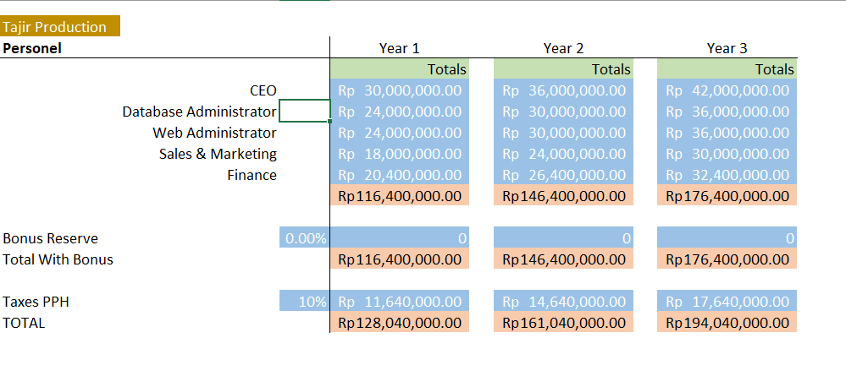

**Swot Analysis**

* Strength
* Layanan website yang menampung penjual-penjual dengan konsep pakaian remaja.
* Weakness
* Sulit mencari penjual (khususnya penjual yang memiliki barang/produk tema pakaian remaja).
* Iklan yang muncul tidak relevan dengan content website.
* Opportunities
* Tingginya minat pembeli terhadap produk dalam negeri, terutama pakaian khusus untuk remaja (SMA, dan kuliah).
* Threats
* Munculnya website dengan konsep yang mirip.